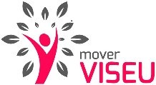
RELATÓRIO ATIVIDADES
2016

ASSOCIAÇÃO MOVER VISEU
30 de novembro de 2016
moverviseu@gmail.com

Índice

I - Carta da Presidente da Direção …………………………………………………………….2
II - Eixos de atuação………………………………………..………………………..……………..3
III - Projetos ………….………..………………………………………………………………………..4
- Formação……………………………………………………………………………………….4
- Desporto………………………………………………………………………………………..7
- Recreação / Lazer………………………………………………………………………….16
IV - Relatório de contas 2016......................................................................19
V - Anexos ………………………….…………………………………………………………………….Erro! Marcador não definido.

I - Carta da Presidente da Direção

II - Eixos de Atuação

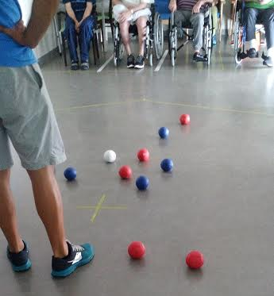
Boccia Inclusivo
Data: 18 de julho
Local: Pavilhão da Escola EBI Ínsua – Penalva do Castelo
Hora: 09.30h – 12.00h
Responsável pela Ação: Ana Paula Braga
Descrição:

Esta iniciativa partiu do convite pela Câmara Municipal de Penalva do Castelo, para transmitir e demonstrar o Boccia enquanto modalidade paralímpica. Trata-se de uma atividade física e desportiva, de carácter informal ou formal, podendo a sua pratica ser em pé e / ou sentado, que deve ser destinado a todas as pessoas, sem exceção, de todas as idades e de ambos os géneros, devendo o esforço psicossomático ser adaptado às diferentes dimensões do ser humano.

Ficha do Projeto

Objetivo geral:

- Promover e Divulgar a modalidade de Boccia, junto de Lares e Instituições;
- Formar/ Informar os técnicos que mais estão com os utentes;
- Promover a atividade física e lazer na 3ª idade

Objetivos específicos:

- Conhecer as Regras Básicas do Boccia;
- Criar equipas de Arbitragem;
- Proporcionar momentos de convívio.
- Promover e divulgar a modalidade

População Alvo:
- 10 Técnicos Municipais e Professores das Associações /Instituições

Abrangência:
- Local – Penalva do Castelo

Parceiros / Colaboradores:
- Instituto Português de Desporto e Juventude – IPDJ
- Câmara Municipal de Penalva do Castelo
- Santa Casa da Misericórdia de Penalva do Castelo
- Games & Challenges – Equipamento e Material de Boccia

Grau de satisfação:

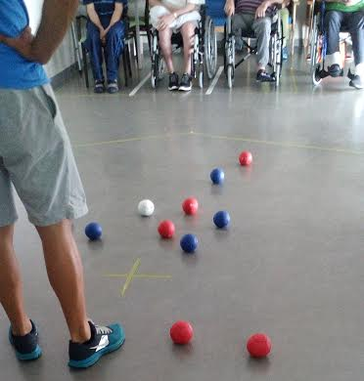
Formação de Boccia na UCC ACREDITA
Data: 30 de julho
Local: Unidade de Cuidados Continuados – Acredita Viseu
Hora:10.00h – 12.00h
Responsável pela Ação: Flávio Peres Rodrigues
Descrição:

Esta iniciativa partiu do convite por duas técnicas desta associação, Esta atividade decorreu na UCC – ACREDITA, na Sala de Bem – estar dos seus utentes.
Ficha do Projeto

Objetivos:
- Promover e Divulgar a modalidade de Boccia, junto de Lares e Instituições;
- Formar/ Informar os técnicos que mais estão com os utentes;
- Promover a atividade física e lazer na 3ª idade
População Alvo:
- 12 Clientes 3 Colaboradores da UCC – ACREDITA
Abrangência:
- Local – Unidade de Cuidados Continuados – Acredita Viseu

Parceiros / Colaboradores:
- Instituto Português de Desporto e Juventude - IPDJ
- Games & Challenges – Equipamento e Material de Boccia

Grau de satisfação

Aspetos positivos:
Os objetivos foram cumpridos. Os participantes gostaram muito, divertiram-se e gostariam de repetir. Os colaboradores viram os seus utentes com uma alegria que antes não era tão notória. Assim como o diálogo entre os utentes foi muito maior. O piso da sala era bom para aprática da modalidade.

Aspetos negativos:
O fato da sala ser pequena impediu de realizer os jogos em modalidade de equipas, de forma a ser maior o número de utentes a praticar.

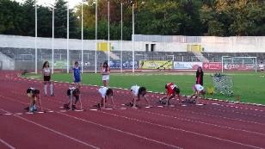

Metting Athletic Integrado “Cidade de Viseu”
Data: 30 de abril
Local: Pista Sintética do Fontelo
Hora:
Responsável pela Ação: Raimundo Esteves
Descrição:

Evento realizado na pista sintética do Estádio Municipal do Fontelo, com caracter competitivo para atletas de ambos os sexos e composto por um quadro competitivo definido para os vários escalões - Infantis, Iniciados e Absolutos (Juvenis, Juniores e Seniores).
Esta prova contou com a presença de atletas em representação de clubes oriundos dos vários pontos do país e Região Autónoma da Madeira. Referencia para a presença da equipa francesa dos arredores de Paris, Group Athlétique de Noisy-le-Grand (GANG) composta por cerca de 30 elementos, sendo 4 deles técnicos e os restantes, atletas. Curiosidade para um dos técnicos, a internacional e olímpica, Maryse Éwanjé-Épée, medalhada em campeonatos europeus, foi recordista francesa do salto em altura durante 24 anos e hoje, também apresentadora de televisão.
Ficha do Projeto

População Alvo:

- Crianças / jovens atletas não federados
- Jovens / adultos atletas federados a nível nacional
- Jovens / adultos atletas federados a nível internacional - França

Abrangência:

- Nacional
- Internacional – com a participação de atletas franceses

Parceiros / Colaboradores:

- Câmara Municipal de Viseu
- Associação de Atletismo de Viseu
- IPDJ – Instituto Português da Juventude e Desportos
- Federação Portuguesa de Atletismo
- Junta de Freguesia de Viseu
- Alliance Francaise

Grau de satisfação

Aspetos positivos:

- Este evento foi bem participativo numa tarde em que o tempo ajudou. Verificou-se um conjunto de resultados muito interessantes, pelo que se pode afirmar que se tratou de um evento bem-sucedido e tratando-se de uma primeira edição e que foi levada a cabo por uma recém-criada colectividade, reforça esse parecer.
- Entrega de medalhões aos três primeiros classificados e prémios monetários, embora de pequeno valor, marcaram a diferença entre o que é habitual em provas desta natureza no nosso país.
- Os objectivos foram alcançados, o nome de Viseu e a “marca” Associação Mover Viseu, passou para lá fronteiras e ficou o desejo de quem esteve presente, marcar presença numa próxima edição.
- Iniciativa de natureza inclusiva, aberta à participação de atletas com deficiência. Para uma primeira edição, marcou um início que se pretende no futuro ir muito mais além.

Aspetos negativos:

- Apesar de terem sido convidadas, não se verificou adesão de nenhuma Associação / Instituição de pessoas com deficiência.
- A Organização entende que algo de diferente foi feito, esta experiência revelou a nossa capacidade organizativa, mas também alguns aspectos que entendemos ser melhorados e para isso estudados atempadamente para uma próxima edição.
- Pretendia-se sensibilizar toda uma sociedade para a questão do atleta deficiente que deverá ter as mesmas oportunidades que um atleta dito normal. Esse reconhecimento levará o seu tempo e entendemos que esta sensibilização deverá começar pelas entidades e meio local.

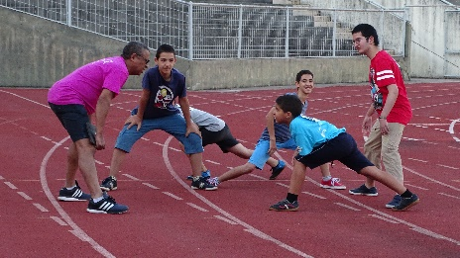
Torneio Athletic "Mover Viseu"
Data: 01 de julho
Local: Pista Sintética do Fontelo
Hora: 14.00h - 19.00h
Responsável pela Ação:
Descrição:

Com a realização da primeira edição do Meeting Internacional Inclusivo “Cidade de Viseu” a ser bem-sucedido, a Associação Mover Viseu associou-se novamente com a Associação de Atletismo de Viseu para organizar o Torneio Mover Viseu. Esta iniciativa decorreu na final da tarde do dia 1 de Julho e foi a oportunidade derradeira para os atletas poderem alcançar os desejados mínimos de participação para o Campeonato Nacional de Juniores a decorrer em Viseu.
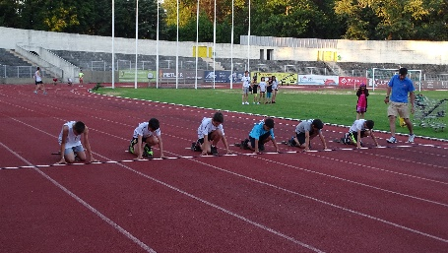
Ficha do Projeto

Objetivos Gerais:

- Promover a Associação Mover Viseu;
- Promover o atletismo adaptado;
- Promover a integração social de pessoas com deficiência, através do atletismo;
- Proporcionar momentos de convívio e de bem-estar;
- Combater a inatividade;

Objetivo Específico:

- Conhecer e experimentar as diferentes valências que integram o atletismo

População Alvo:

- 74 Crianças / jovens com e sem deficiência

Abrangência:

- Local – Viseu

Parceiros / Colaboradores:

- Associação de Atletismo de Viseu
- Associação Mover Viseu

Iº Campeonato de Boccia Inter – Institutional

Data: 21 de julho de 2016
Local: Pavilhão da Escola EBI Ínsua
Hora: 9h00 às 12h30
Responsáveis pela Ação: Ana Paula Braga e Flávio Peres Rodrigues

Descrição

Esta iniciativa partiu do convite da Santa Casa da Misericórdia de Penalva do Castelo em conjunto com a Câmara Municipal de Penalva do Castelo em se promover o Iº Campeonato de Boccia Inter- Institucional, com as diversas Instituições de Séniores daquele Concelho.

Ficha do Projeto

Comissão organizadora:

- Câmara Municipal de Penalva do Castelo
- Santa Casa da Misericórdia de Penalva do Castelo
- Associação Mover Viseu

Comissão executiva:

- Associação Mover Viseu - Ana Paula Braga, Flávio Rodrigues e Silvia Coelho (voluntária)
- Câmara Municipal de Penalva do Castelo - Profª Liliana Silva
- Santa Casa da Misericórdia de Penalva do Castelo - Enfª Elisabete Lopes

Associações Participantes:
- Centro Social Paroquail de Dornelas
- Santa Casa da Misericórdia de Castro Daire
- Santa Casa da Misericórdia de Lamego
- Santa Casa da Misericórdia de Penalva Do Castelo
- Santa Casa da Misericórdia de Armamar
- Santa Casa da Misericórdia de Tarouca
- Fundação Gaspar e Manuel Cardoso
- Fundação Elísio Ferreira Afonso

Objetivos Gerais:

- Promover e Divulgar a modalidade de Boccia, junto de Lares e Instituições;
- Promover a atividade física e lazer na 3ª idade;

Objetivo Específicos:

- Proporcionar momentos de convívio.
- Promover e divulgar a modalidade;
- Combater a inatividade.

População Alvo:

- 65 Clientes das Associações e Instituições de Solidariedade de Penalva do Castelo, com idade minima de 65 anos.

Abrangência:

- Local – Penalva do Castelo

Parceiros / Colaboradores:

- Instituto Português de Desporto e Juventude - IPDJ
- Câmara Municipal de Penalva do Castelo
- Santa Casa da Misericórdia de Penalva do Castelo
- Associação Mover Viseu

Indicadores do Grau de satisfação

EDP III Meia Maratona do Dão
Data: 24 de setembro de 2016
Local: Solar do Vinho do Dão
Hora: 9h00 às 12h00
Responsáveis pela Ação: Câmara Municipal de Viseu e Gobalsport

Descrição

A convite da Câmara Municipal de Viseu, a Associação MOVER VISEU marcou presença, na manhã do dia 24 de setembro, nas atividades desportivas integradas na EDP Meia Maratona do Dão, no Solar Do Vinho Do Dão, em Viseu, com uma demonstração de Boccia.

Ficha do Projeto

Comissão organizadora:

- Câmara Municipal de Viseu
- Globalsport

Objetivos Gerais:

- Promover a Associação Mover Viseu;
- Promover e divulgar a modalidade de Boccia, junto da Comunidade Viseense;
Objetivo Específicos:

- Promover e divulgar a modalidade de Boccia;

População Alvo:

- Cerca de 30 Crianças/ jovens adultos e seniores.

Abrangência:

- Local – Viseu

Parceiros / Colaboradores:

- Câmara Municipal de Viseu
- Globalsport
- Associação Mover Viseu

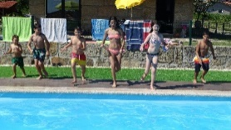

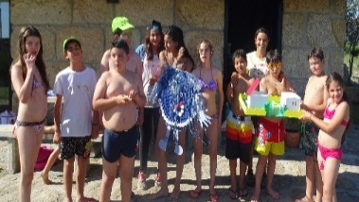
Mover é Fixe
Data: 18 a 22 de julho
Local: Viseu
Responsáveis pela Ação: Ana Paula Braga
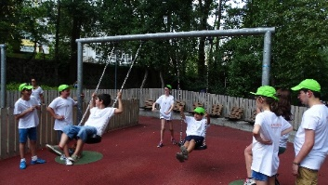
Voluntários: Helena Diogo e Carlos Figueiredo

Descrição:

Cientes das necessidades das famílias e das crianças/ jovens em ocupar os tempos livres, nos momentos de férias.
Foram promovidos eventos de convívio inclusivo, com atividades lúdicas, recreativas e desportivas, destinadas a crianças / jovens com e sem deficiência, com um custo simbólico para os participantes.
Ficha do Projeto

Objetivos Gerais:

- Divulgar e promover a Associação Mover Viseu, junto da comunidade em geral;
- Promover atividades recreativas e de lazer, com espírito de Solidariedade e Partilha;
- Dar resposta direta às necessidades de ocupação dos tempos livres das crianças / jovens.

Objetivo Específicos:

- Angariar sócios;
- Proporcionar convívio de recreação e de lazer entre crianças / jovens com e sem deficiência, tendo por base valores de solidariedade e partilha;
- Ocupar os tempos livres no período de férias de verão;
- Combater a inatividade.
População Alvo:
- 10 Crianças / jovens ambulantes com e sem deficiência.
Abrangência:

- Local - Viseu
Parceiro / Colaboadores:

- Instituto Português de Desporto e Juventude - IPDJ
- Pais
- Quinta Pedagógica de Palhais
- Criadidatico
- Pubbrri
- Exinell

Resultados Obtidos
Tipologia:

- 10 Crianças / jovens
 |  | Mental | Motora | Auditiva | Visual | Sem def.
Masculino |  | 3 | ____ | ____ | ____ | 4
Feminino |  | ____ | ____ | ____ | 1 | 2
Total parcial |  | 3 | ____ | ____ | 1 | 6
Total geral |  | 10

Idades:
- Dos 9 aos 14 anos
 | 9 | 10 | 11 | 12 | 13 | 14
Masculino | 2 | 2 | __ | __ | __ | 3
Feminino | __ | __ | __ | 1 | 2 | __
Total parcial | 2 | 2 | __ | 1 | 2 | 3
Total geral | 10

Indicadores do Grau de satisfação

RELATÓRIO DE CONTAS 2016
Nº | Discrição | Despesas | Receitas | Deficit
Projetos e Apoios
 | Saldo de 2015 |  | 2.203,44€
 | Câmara Municipal de Viseu | 2.500,00€ | 4.892,00€ | 2.392,00€
 | Instituto Português da Juventude |  | 15.000,00€
 | Junta de Freguesia |  | 138,00€
 | Donativos | 40,00€ | 0,00€
 | Quotizações |  | 680,00€
 | Total Parcial | 2.540,00€ | 20.373,44€ | 2.392,00€
Atividades Desportivas e Recreativas
 | Boccia Inclusivo – Formação Penalva do Castelo | 25,08€
 | Boccia Inclusivo – Formação UCC | 10,00€
 | Metting Athletic Integrado “ Cidade Viseu” | 2.053,59€ | 725,25€ | 1.328,34€
 | Torneio Athletic “ Mover Viseu” | 0,00€
 | Iº Campeonato de Boccia Inter- Institucional | 0,00€
 | Mover é Fixe | 160.00€ | 160.00€ | 0,00€
 | EDP III Meia Maratona do Dão | 0,00€
 | Equipa Atletismo | 1.800.00€
 | Equipa Boccia | 70,00€
Total Parcial |  | 3,233,42€ | 885,25€ | 1.328,34€
Centro de Recursos em Desporto Adaptado
 | Material de Atletismo | 1.254,90€
 | Equipamento de Atletismo | 1670,00€
 | Material de Boccia | 3.385,60€
 | Equipamento para Jogos Recreativos e Tradicionais | 422,05€
 | Equipamento de Slalom | 320,00€
 | Tricicleta | 1.696,00€
Total Parcial |  | 8.748,55€ | 0,00€ | 0,00€
Imagem e Multimédia
 | Equipamento Informático | 2.049,59€
 | Equipamento de imagem | 960,63€
 | Markting | 832.40€
 | Despesas Bancarias | 31,22€
Total Parcial |  | 3.873,84€ | 0,00€ | 0,00€
Total |  | 15.855,81€ | 4.304,46€
Saldo |  |  |  | 20.160,27€

Anexos

